**1. 2018년도 대한민국 평균체중 (성별,연령별)**

|  |  |  |  |  |  |
| --- | --- | --- | --- | --- | --- |
| 2018년도 | | | | | |
| 지역 | 성별 | /연령 | 성인 | 청소년 | 유아 |
| 전체 | 남 | | 70.52 | 68.18 | 39.9 |
| 여 | | 56.89 | 56.79 | 37.23 |
| 계 | | 64.19 | 62.49 | 38.57 |

(상세 정보는 별첨 – 성별&연령별 무게 통계표.xlsx 기재)

**2. 캐리어(24kg 기준) 면적/부피**

[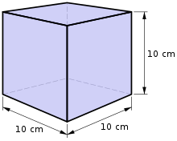](https://commons.wikimedia.org/wiki/File:CubeLitre.svg)

1리터는 10cm의 면의 정육면체의 부피이다.

|  |  |  |  |  |  |  |  |  |
| --- | --- | --- | --- | --- | --- | --- | --- | --- |
| 사이즈(인치) | 가로(mm) | 세로(높이 mm) | 폭(mm) | 부피(리터 L) | 길이총합(cm) | 밑넓이(mm2) | 밑넓이(m2) | 무게(kg) |
| 20 | 330 | 540 | 250 | 44.55 | 112 | 82500 | 0.0825 | 3 |
| 24 | 400 | 660 | 290 | 76.56 | 135 | 116000 | 0.116 | 3.8 |
| 28 | 480 | 760 | 310 | 113.088 | 155 | 148800 | 0.1488 | 4.6 |

(기내용 캐리어 크기는 20인치 정도, 24인치부터는 수하물로 위탁하여야 함)

항공사별 평균 제한 규격

가로 세로 폭 길이의 합이 115cm이내

**3. 전철 1량당 면적**

출처: 철도산업정보센터

<http://www.kric.go.kr/jsp/railplaza/rcd/railDogam4Detail.jsp?p_id=A030502001&seq=75>

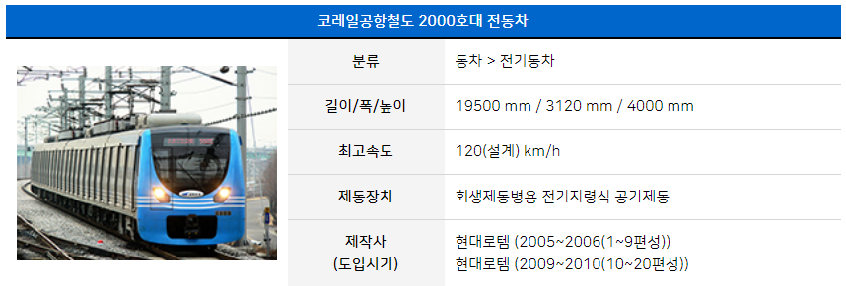

1량당 넓이 (제원기준)

19.5m(길이) X 3.12m(폭) = 60.84㎡

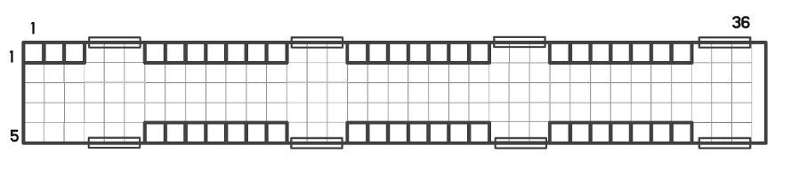

인천국제공항철도 1량 당 최대 **예상** 수용인원 구상도

정사각형 길이를 0.5m로 가정 시 (외벽 두께 가정 -> 0.6m 가정 시 길이 초과)

18m(길이) X 2.5m(폭) =약 45㎡